Primer concurso iberoamericano de Cuentos 'Laudato Si': "Soñemos nuestra Casa Común"
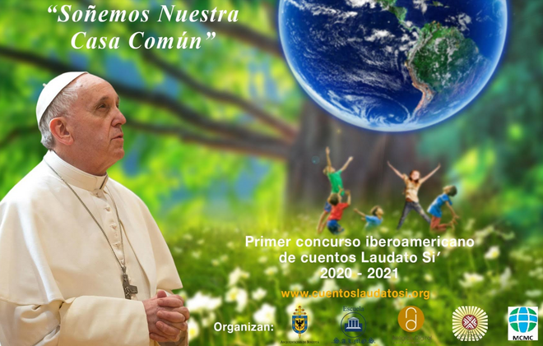
Primer concurso iberoamericano de Cuentos 'Laudato Si': "Soñemos nuestra Casa Común"

A desarrollar durante el 2020-2021, un año especial para el Cuidado de la Casa Común

Apuesta internacional que se integra a las actividades del ‘Año Laudato Sí’, declarado para despertar un mayor interés por esta encíclica de Francisco, sobre el cuidado de la Casa Común

El concurso contará con las modalidades de texto, audio y video, en categorías para niños jóvenes y adultos

Las reglas y bases específicas del concurso (edades, formas de recepción de cuentos, premiación, fechas y demás) serán presentadas en un foro convocado por sus organizadores
16.07.2020
Este 15 de julio ha sido lanzado el 1er. concurso iberoamericano de Cuentos 'Laudato Si’, que lleva por nombre “Soñemos nuestra Casa Común”, como apuesta internacional que se integra a las actividades del ‘Año Laudato Sí’, declarado para despertar un mayor interés por esta encíclica de Francisco, sobre el cuidado de la Casa Común.
El concurso contará con las modalidades de texto, audio y video, en categorías para niños jóvenes y adultos, y pretende abrir las puertas de la creatividad narrativa al servicio del cuidado del planeta, del dolor de los pobres y de la sacralidad de la vida.
Para su anuncio, ha sido ecogida la fiesta del franciscano san Buenaventura, con el propósito de ir animando a la creatividad de quienes deseen participar, y guarda el carácter simbólico de amor por toda la creación, que sus organizadores pretenden imprimir. San Buenaventura insistió siempre en que toda la creación habla en voz alta de Dios, del Dios bueno y bello; de su amor.
Las reglas y bases específicas del concurso (edades, formas de recepción de cuentos, premiación, fechas y demás) serán presentadas en un foro convocado por sus organizadores en la segunda semana de septiembre en la ciudad de Madrid, España, dentro de las actividades del llamado 'Tiempo de la Creación' (que se llevará a cabo en todo el mundo, del 1o. De septiembre al 4 de octubre).
El concurso contará con la alianza de entidades internacionales y locales interesadas en el cuidado de la Casa Común, así como con el apoyode la empresa privada con responsabilidad social.
“Sabemos que la narrativa nos solo manifiesta la creatividad del escritor, sino que a su vez conecta al lector con variedad de mundos y posibilidades; eso es lo que necesitamos estimular para este mundo pospandemia; con la vena creativa de todos, “soñamos nuestra Casa Común”, son las declaraciones de Víctor Ricardo Moreno Holguín, sacerdote, periodista y escritor de Bogotá, quien ha sido el gestor del concurso.
Por su parte José Manuel Vidal, recuerda que “es la oportunidad para que todos los medios de comunicación llamemos a la participación de quienes crean que pueden aportar algo enel sueño de una casa común habotable para todos por medio de sus escritos, audios o videos; todos pueden convertirse en comunicadores de un mundo mejor”.
Para más información, comunicarse con:

Víctor Ricardo Moreno Holguín
Escuela SALMOS – Colombia
+57 3144203568
comite@cuentoslaudatosi.org
José Manuel Vidal - España
director@religiondigital.com
+34 629646330

